**Kényernyőtervek**

1. **Szerepkör választás**

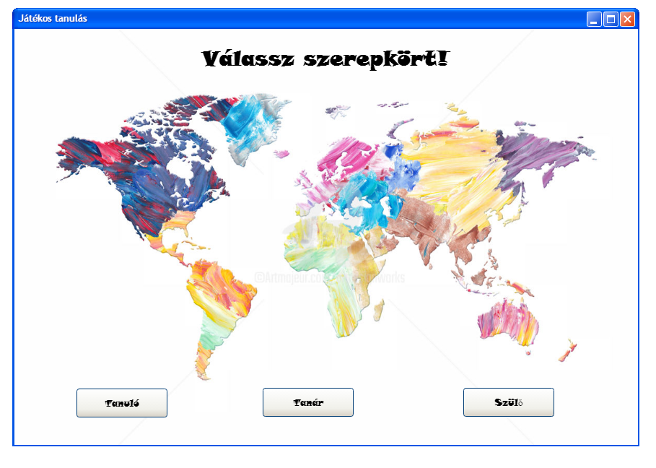

1. **Tanuló szerepkör nyitóoldal**

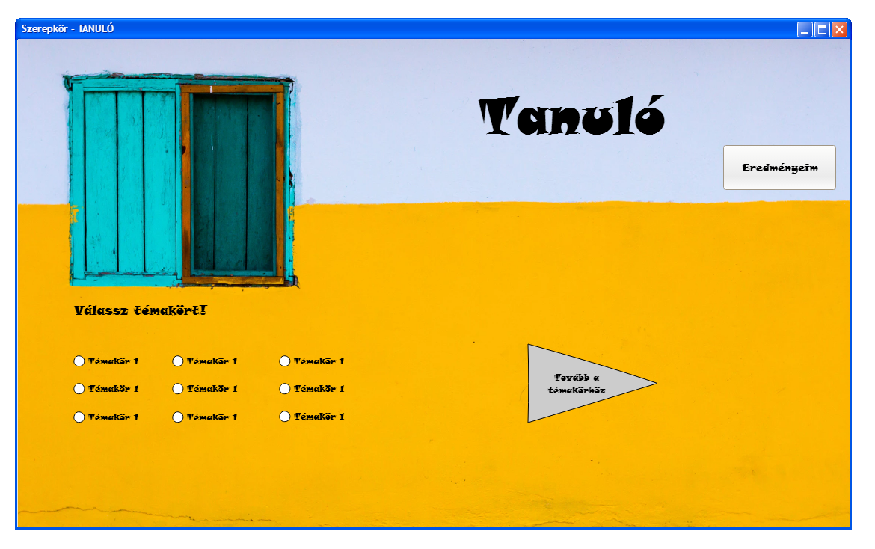

1. **Tanár szerepkör nyitóoldal**

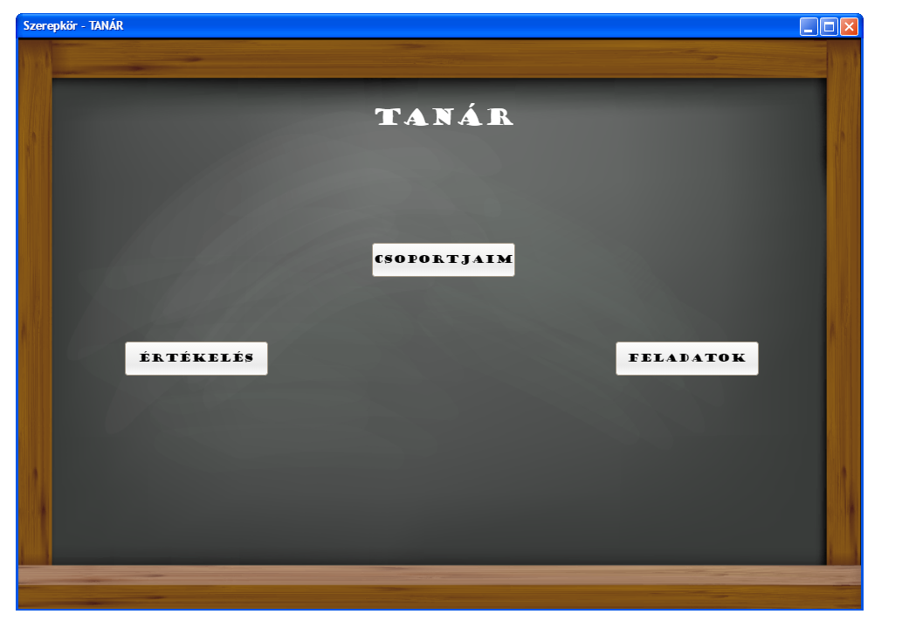

1. **Szülő szerepkör nyitóoldal**

